
内部资料
文档编号：CCTEG—电子采购平台（一期）建设项目—20210907—V1.0

中国煤科电子采购平台

《操作手册-专家》
编制单位：上海汇招信息技术有限公司
二〇二一年九月七日
文档修订记录

版本 | 状态 | 简要说明 | 修订 |  | 批准
版本 | 状态 | 简要说明 | 日期 | 人员 | 日期 | 人员
1.0 | A | 根据中国煤科电子采购平台业务操作流程，创建文档。 | 2021/9/7 | 孙勇博

说明：
- 版本栏中填入版本编号或者更改记录编号。
- 状态分为三种状态：A——增加；M——修改；D——删除。
- 在简要说明栏中填写变更的内容和变更的范围，“XXX”是根据实际情况可替换的信息。
- 表中所有日期格式为：YYYYMMDD

目 录
目录
1. 专家评标 4
2. 评标澄清 5
3. 专家签名 8

- 专家评标
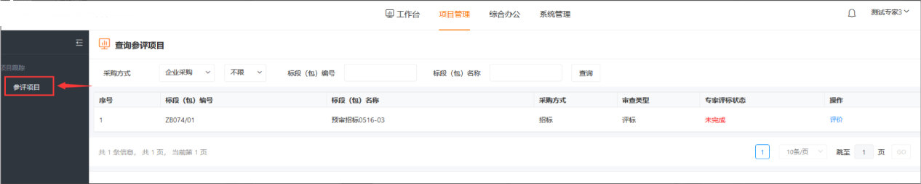
评标专家点击项目跟踪下的参评项目，进入参评项目页面，如所示：
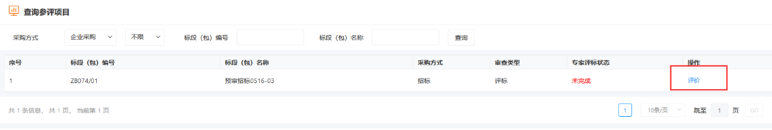
找到参与评标的项目，点击最右边的评价按钮：
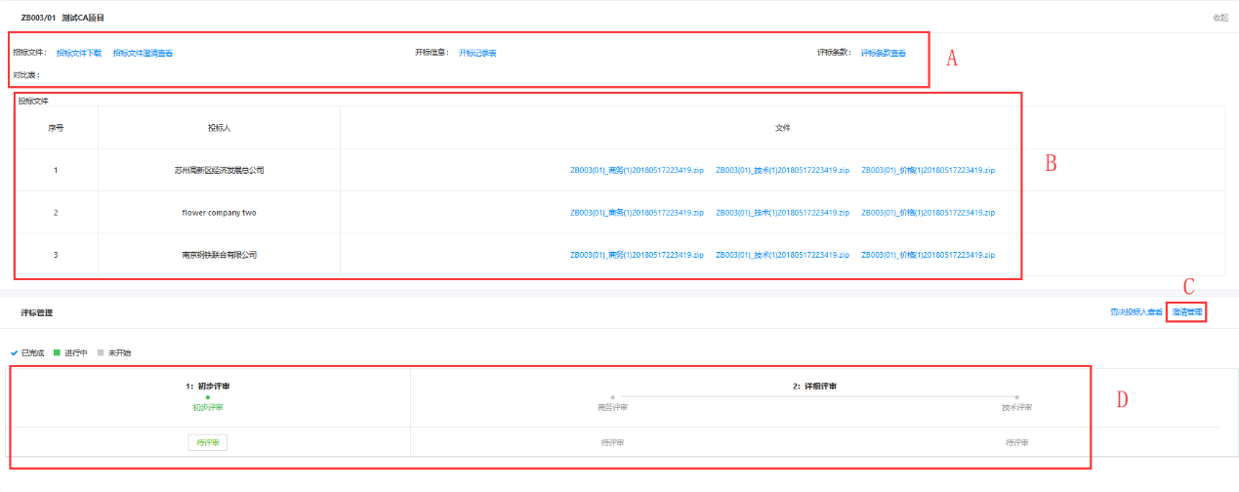
点击同意按钮进入评标页面：
可以看到如下信息或进行如下操作：
A：查看标段的基本信息,可以下载招标文件，查看标前澄清，查看投标人的投标文件，开标一览表，评标条款，评标附件
B：此处可下载并查看投标文件
C：进入评标澄清页面，可以针对某个投标人提出评标澄清问题
D：点击此处可以进入评审页面
- 评标澄清
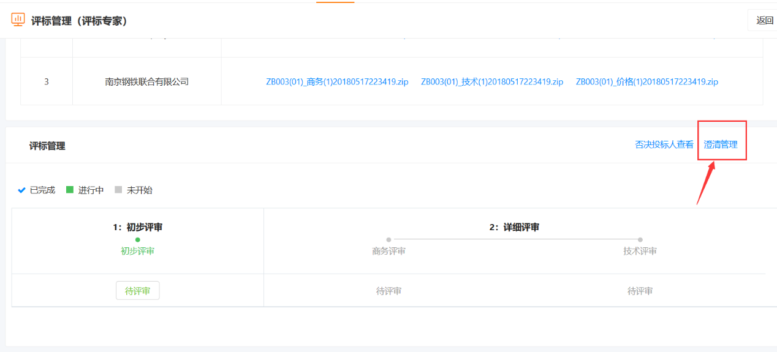
评标专家提出问澄清问题，点击澄清管理进入提出澄清问题页面：
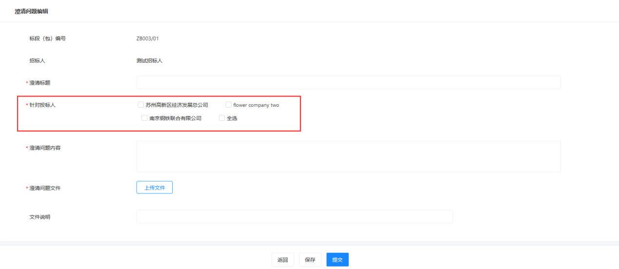
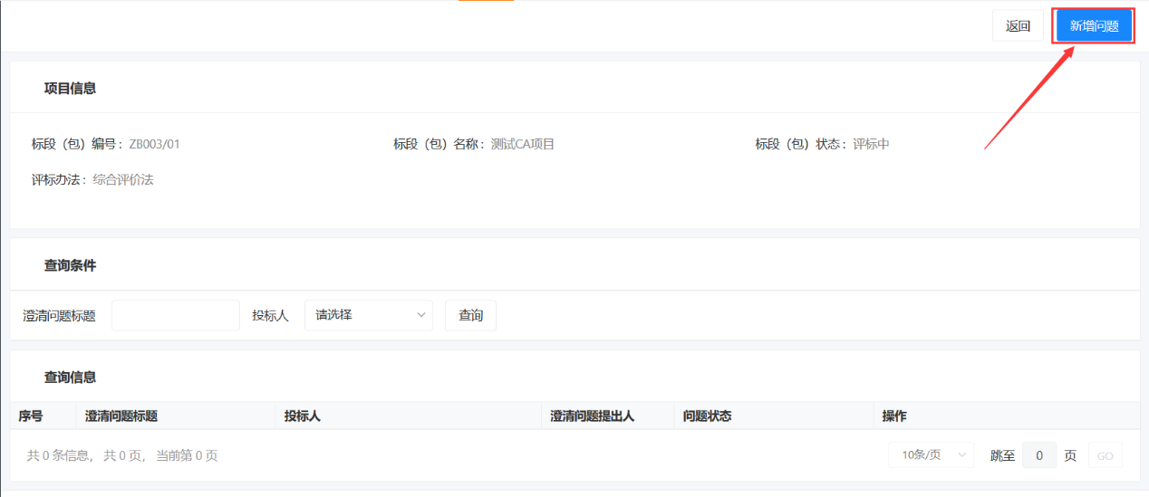
点击新增问题进入评标澄清提出页面，勾选要提出澄清问题的投标人提出澄清问题：
评标专家点击提交后，查询信息会有记录，如图：
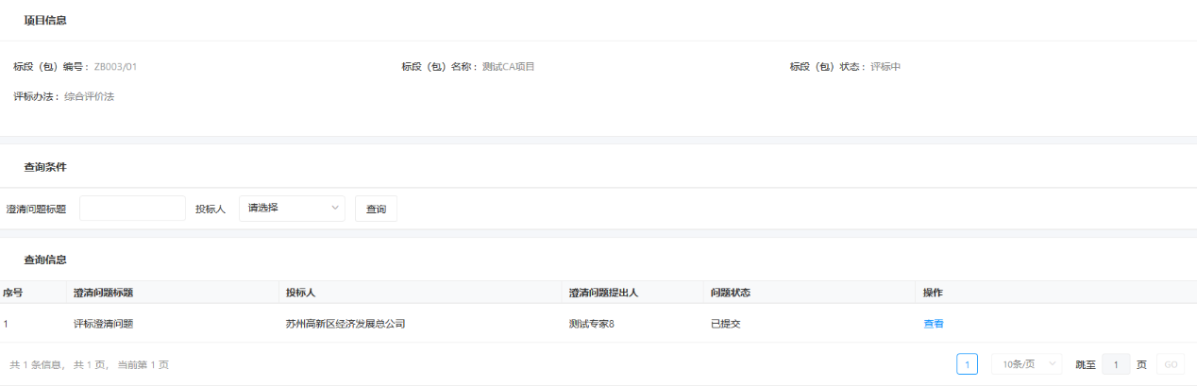
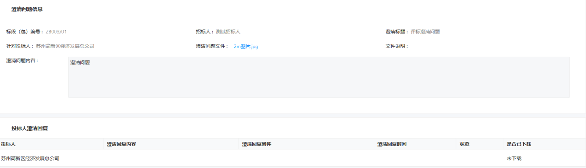
点击操作下的查看按钮可以查看具体信息。如图：
问题已经提交给项目经理,由项目经理发送至投标人
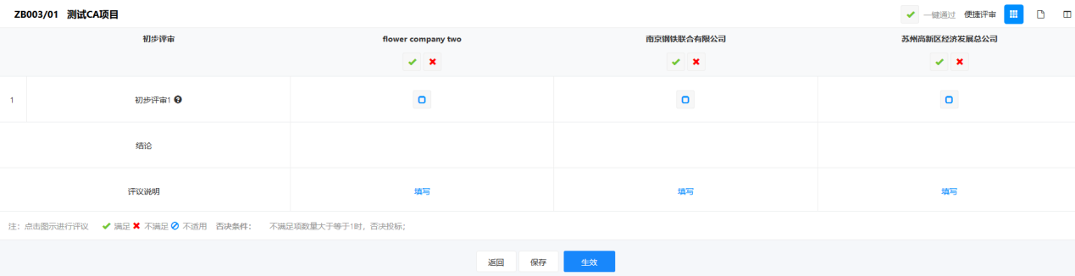
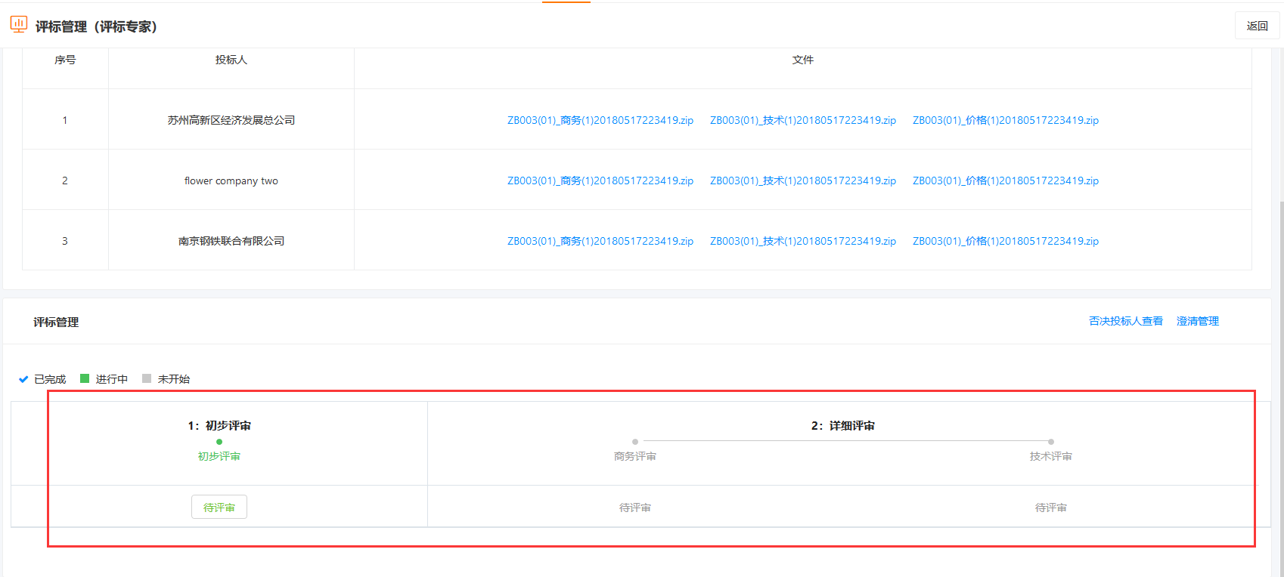
点击相应的评标项，进行评标，例如点击初步评审，进入评标管理，评委评审页面，如图：
在评委评审面，可以进行如下操作：
A：查看标段基本信息
B：可以切换显示方式有三种可供选择
C：点击勾号表示通过，点击叉号表示否决
D：点击保存，保存评标结果，点击提交，弹出提交确认提示，点击确定，将评标结果提交给项目经理，点击取消，返回评审页面。点击返回，返回评标管理页面。否决时要填写否决原因
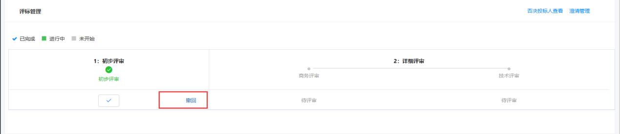
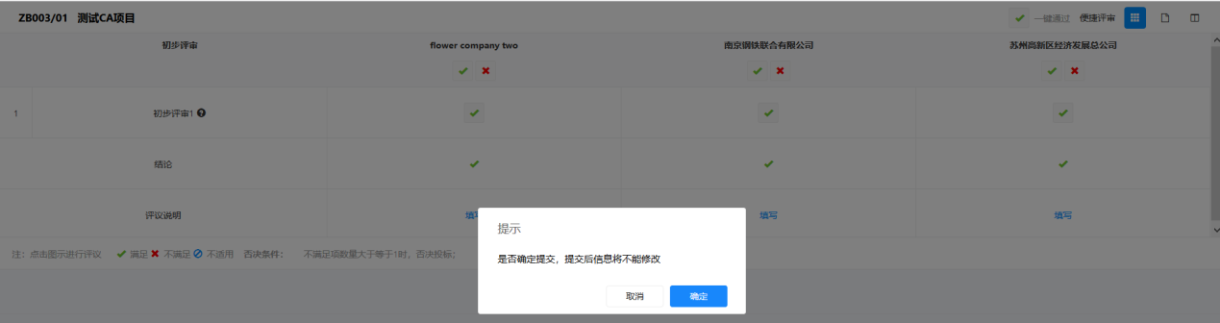
如图所示，评审通过，点击提交，确定提交后，评标结果管理显示符合性检查状态已提交。如下图12，提交后可以点击撤回，经项目经理确认后可以撤回：
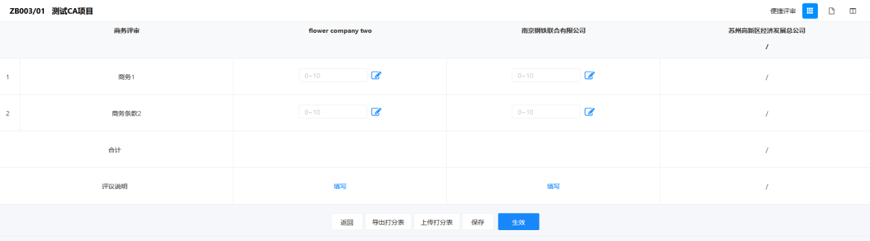
待项目经理将初步评审汇总后，专家可进行其他评标项评审，商务评分评标操作和技术评分评标操作类似，其中商务技术打分要根据打分范围进行打分即可如下图所示：
- 专家签名
评标专家完成评标，项目经理完成汇总并编辑完成评标表格和评标报告后，打印评标报告和评标表格后专家进行签字，项目经理将专家签字的评标报告扫描上传至系统中，然后项目经理选择“纸质签名”后的下拉框选择签名方式

